PROCESSO CEE Nº 1438/87 E OUTROS - Ap. PROC. SE N° 0617/88 E OUTROS
REAUTUADOS EM 11/05/89
INTERESSADAS: SECRETARIA DA EDUCAÇÃO E APAE DE JAÚ E OUTRAS
ASSUNTO: RENOVAÇÃO DE CONVÊNIO OBJETIVANDO A IMPLANTAÇÃO E O DESENVOLVIMENTO DO PROGRAMA DE FORMAÇÃO INTEGRAL DA CRIANÇA - PROFIC.
RELATOR: CONSELHEIRO FRANCISCO APARECIDO CORDÃO
PARECER CEE Nº 681/89 Conselho Pleno APROVADO EM 28/06/89

I. HISTÓRICO

O SENHOR SECRETÁRIO DE ESTADO DA EDUCAÇÃO ENCAMINHA À APRECIAÇÃO DESTE COLEGIADO PROPOSTAS DE RENOVAÇÃO DE CONVÊNIOS CELEBRADOS ENTRE A SECRETARIA DE ESTADO DA EDUCAÇÃO E ENTIDADES ASSISTÊNCIAIS, VISANDO À IMPLANTAÇÃO E O DESENVOLVIMENTO DO PROFIC, CONVÊNIOS ESTES QUE EXPIRARAM ENTRE OS MESES DE MAIO E DEZEMBRO DE 1988.
OS AUTOS ESTÃO INSTRUÍDOS, ENTRE OUTROS, COM OS SEGUINTES DOCUMENTOS:
1. OFÍCIO DO PRESIDENTE DA ENTIDADE SOLICITANDO A RENOVAÇÃO DO CONVÊNIO;
2. CGC E CONTA BANCÁRIA DA ENTIDADE ASSISTENCIAL;
3. DECLARAÇÃO DE UTILIDADE PÚBLICA DA ENTIDADE;
4. MATRÍCULA NA COORDENADORIA DE AÇÃO REGIONAL - SECRETARIA DE ESTADO DA PROMOÇÃO SOCIAL E OUTRAS MATRÍCULAS;
5. AUTORIZAÇÃO DE FUNCIONAMENTO DA ESCOLA NO CASO DE DETERMINADAS ENTIDADES QUE MANTÉM ENSINO FORMAL;
6. INSCRIÇÃO COMO PESSOA JURÍDICA;
7. ATA DE ELEIÇÃO DE DIRETORIA;
8. ESTATUTOS SOCIAIS;
9. BALANÇO PATRIMONIAL;
10. DECLARAÇÃO DE ENTREGA DAS PRESTAÇÕES DE CONTAS REFERENTES AO EXERCÍCIO OE 1987;
11. PLANO DE TRABALHO OU DADOS QUE PERMITAM A RENOVAÇÃO DO
CONVÊNIO;
12. RELATÓRIO DE AVALIAÇÃO DO CONVÊNIO ANTERIOR, APRESENTADO PELA ENTIDADE;
13. QUADRO-RESUMO DA CLIENTELA E DOS RECURSOS FÍSICOS, HUMANOS, MATERIAIS E FINANCEIROS EXISTENTES E OS NECESSÁRIOS À CONTINUIDADE DO PROGRAMA EM 1989;
14. RELATÓRIO DE AVALIAÇÃO DO CONVÊNIO ELABORADO PELO SUPERVISOR DE ENSINO, COM SEU PARECER CONCLUSIVO;
15. DESPACHOS DE ENCAMINHAMENTO DAS AUTORIDADES COMPETENTES: DELEGADO DE ENSINO, DIRETOR REGIONAL E COORDENADOR DE ENSINO;
16. PLANILHA DE CUSTOS PARA O EXERCÍCIO DE 1989, CONTENDO
PROPOSTA DA ENTIDADE E PROPOSTA FINAL DA SECRETARIA;
17. PARECER CONCLUSIVO DA EQUIPE CENTRAL DE COORDENAÇÃO CENTRAL DO PROFIC;
18. INFORMAÇÃO DA EQUIPE TÉCNICA DE ACOMPANHAMENTO E CONTROLE DE CONVÊNIOS E PROJETOS, JUNTANDO A NOVA MINUTA DE CONVÊNIO.

PROCESSO CEE Nº 1438/87 E OUTROS PARECER CEE N° 681/89

2. APRECIAÇÃO

AS PROPOSTAS DE RENOVAÇÃO DE CONVÊNIO, EM PAUTA, VISAM GARANTIR CONDIÇÕES PARA EXECUÇÃO NO ANO DE 1989 E SUBSEQÜENTES DO PROGRAMA DE FORMAÇÃO INTEGRAL DA CRIANÇA - PROFIC -, EM ENTIDADES ASSISTENCIAIS QUE O IMPLANTARAM ATRAVÉS DE CONVÊNIOS ASSINADOS ENTRE MAIO E DEZEMBRO DE 1987.
OS PLANOS DE TRABALHO ELABORADOS, ALGUNS SEGUNDO ROTEIRO PROPOSTO PELA COORDENAÇÃO CENTRAL DO PROFIC (DA MESMA MANEIRA QUE PARA OS CONVÊNIOS COM AS PREFEITURAS MUNICIPAIS), CONTÉM, INICIALMENTE, UM DIAGNÓSTICO (CARACTERIZAÇÃO DO MUNICÍPIO, SITUAÇÃO ESCOLAR DO MUNICÍPIO, CARACTERIZAÇÃO DA CLIENTELA DO PROGRAMA E OUTRAS INFORMAÇÕES JULGADAS PERTINENTES E, A SEGUIR, A JUSTIFICATIVA PARA A CONTINUIDADE DO PROGRAMA, SEUS OBJETIVOS, METAS E ATIVIDADES.
ALGUMAS ENTIDADES APRESENTARAM APENAS ALGO MAIS RESUMIDO, CONTENDO APENAS A JUSTIFICATIVA DESSA CONTINUIDADE, OBJETIVOS, METAS, RECURSOS E CLIENTELA.
DO QUE AS ENTIDADES APRESENTARAM E DA PROPOSTA FINAL DA SECRETARIA DA EDUCAÇÃO PARA A CONTINUIDADE DO PROGRAMA, FORAM RETIRADOS OS DADOS CONTANTES DOS QUADROS AS FLS. 03/04/05, QUE SINTETIZAM AS PROPOSTAS PARA RENOVAÇÃO DOS CONVÊNIOS.
NO PRESENTE PARECER, AS ENTIDADES SAO REPRESENTADAS PELAS ASSOCIAÇÕES DE PAIS E AMIGOS DOS EXCEPCIONAIS DE JAÚ, MAUÁ, RIBEIRÃO PIRES E SANTA FÉ DO SUL.
ESTAS ENTIDADES MANTIVERAM CONVÊNIOS PROFIC COM A SE, CUJA VIGÊNCIA EXPIROU ENTRE MAIO E DEZEMBRO DE 1988.
A RIGOR TRATAR-SE-IA DE NOVO CONVÊNIO, VISTO ESTARMOS EM PLENO MÊS DE JUNHO DE 1989, MAS COMO AS ENTIDADES SOLICITANTES REQUERERIAM SUA RENOVAÇÃO EM TEMPO HÁBIL E A TRAMITAÇÃO DENTRO DOS ÓRGÃOS DA SE FOI FEITA EM TERMOS DE "RENOVAÇÃO" E, INCLUSIVE ATENDENDO RECOMENDAÇÃO FEITA POR ESTE CONSELHO DE "AVALIAÇÃO DE RESULTADOS OBTIDOS EM TERMOS DE RELATÓRIOS" (DA ENTIDADE E DA SUPERVISÃO DE ENSINO), ASSIM OS APRECIAREMOS, APESAR DO HIATO OCORRIDO, PERMITINDO UMA VISÃO CRONOLÓGICA E GLOBAL.
OS RELATÓRIOS DE AVALIAÇÃO, DE FORMA GERAL, SEGUIRAM TAMBÉM UM ROTEIRO PRÉ-ESTABELECIDO, ONDE SE DESTACAM OS PONTOS POSITIVOS E
OS NEGATIVOS E UMA SÍNTESE DAS ATIVIDADES DESENVOLVIDAS. OS PONTOS POSITIVOS REGISTRADOS FORAM: MUDANÇAS DE COMPORTAMENTO DAS CRIANÇAS; BUSCA DE INTEGRAÇÃO COM AS ESCOLAS PÚBLICAS, PROCURANDO-SE CORRIGIR "RÓTULOS" QUE SÃO DADOS AS CRIANÇAS DAS APAES, POIS ESTAS CRIANÇAS BEM ORIENTADAS E ESTIMULADAS APRESENTAM NAS ENTIDADES UM BOM RENDIMENTO E ACOMPANHAMENTO; O ATENDIMENTO DADO PELOS TÉCNICOS DAS APAES AOS PROFESSORES DAS ESCOLAS PÚBLICAS ORIENTANDO-OS E COLABORANDO NO DIAGNÓSTICO DAS CRIANÇAS, COM PROBLEMAS DE APRENDIZAGEM, TEM TRAZIDO BONS RESULTADOS; EM ALGUNS CASOS HOUVE EXPANSÃO DO ATENDIMENTO (EM QUANTIDADE A CLIENTELA ATENDIDA.);
A INICIAÇÃO PROFISSIONAL OFERECIDA. ENFIM, HOUVE UMA EXPANSÃO E DIVULGAÇÃO DO TRABALHO REALIZADO PELA APAE. COMO PONTOS NEGATIVOS, AS ENTIDADES REGISTRARAM O ATRASO NO REPASSE DOS RECURSOS, ALÉM DE ALGUMS REFERENCIAS À MOROSIDADE NA TRAMITAÇÃO DOS PROCESSOS E ESCASSEZ DE RECURSOS PARA DETERMINADAS ATIVIDADES, O QUE DIFICULTA A CONSECUÇÃO DOS OBJETIVOS PROPOSTOS.
COMPARANDO-SE A CLIENTELA DO PROGRAMA, NESSAS ENTIDADES, NO EXERCÍCIO ANTERIOR, COM A PROPOSTA DE RENOVAÇÃO, OBSERVA-SE QUE AS

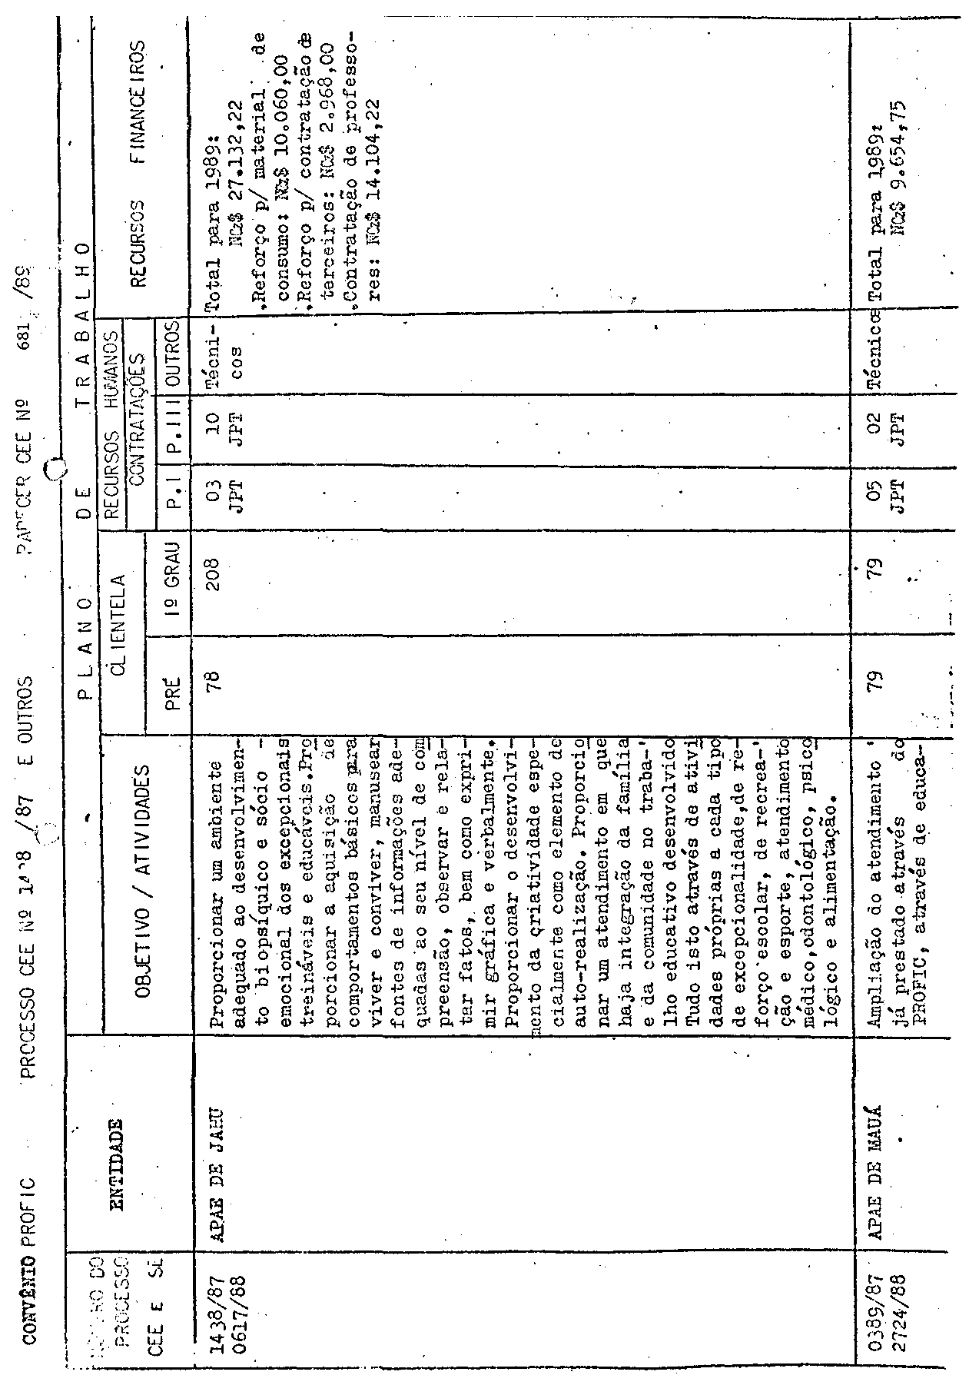

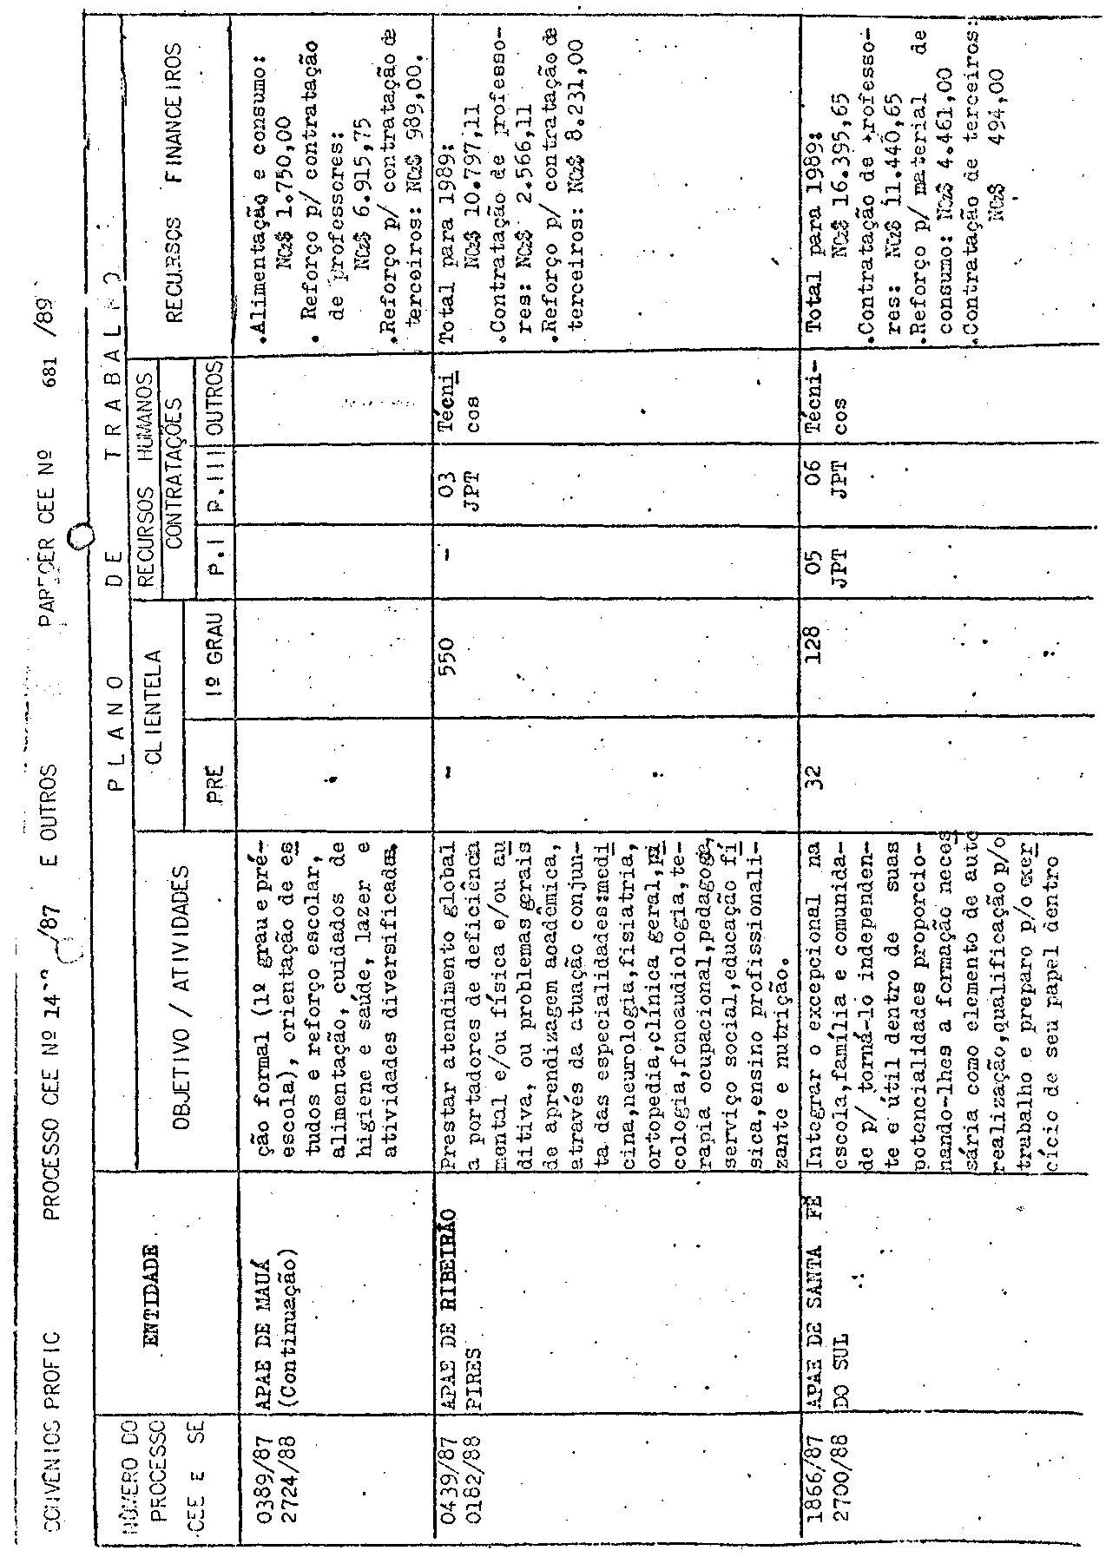

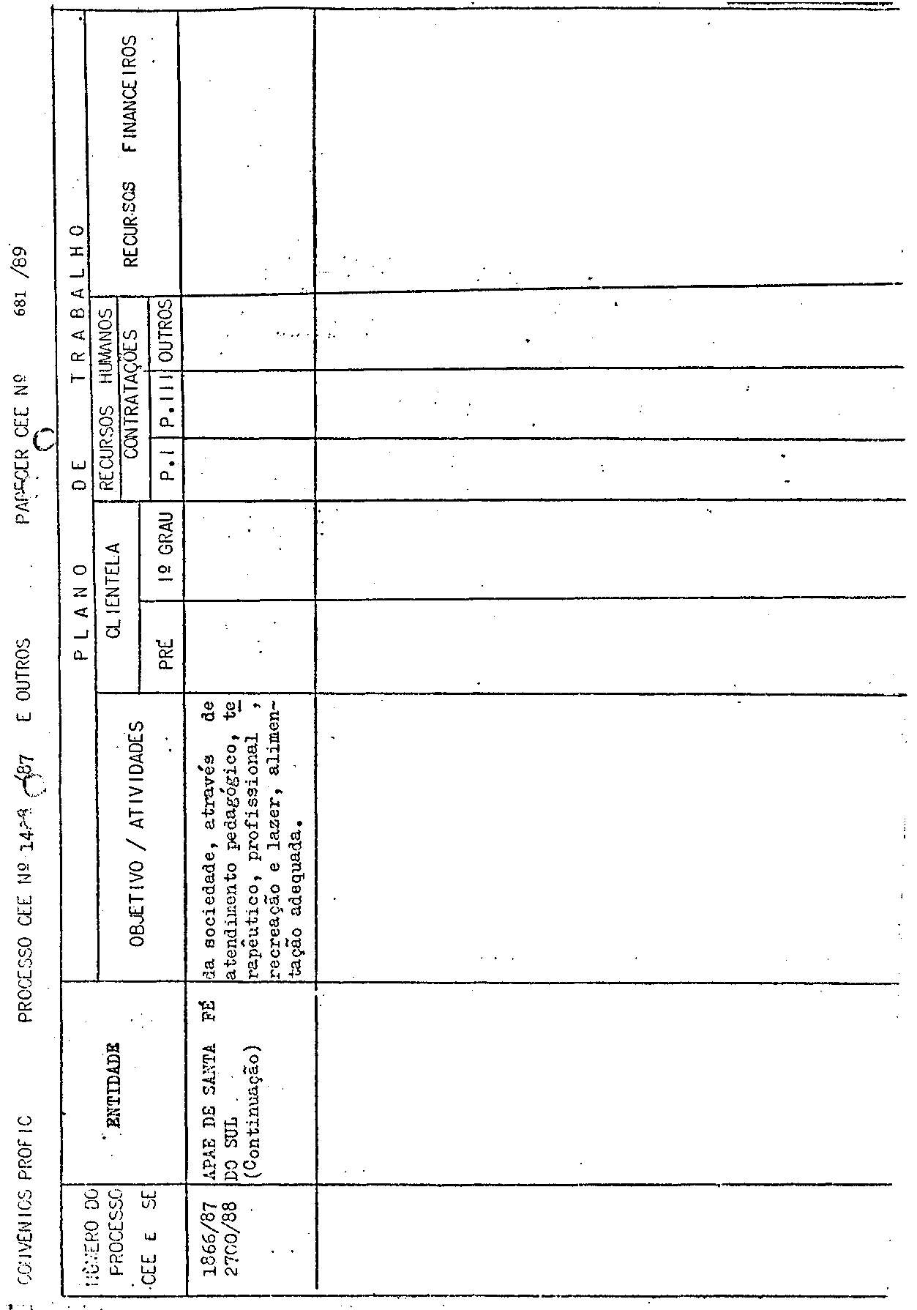

PROCESSO CEE Nº 1438/07 E OUTROS PARECER CEE N° 681/89

APAES DE MAUÁ, RIBEIRÃO PIRES E SANTA FÉ DO SUL PROPÕEM A MANUTENÇÃO DO ATENDIMENTO E APENAS JAÚ PROPÕE A AMPLIAÇÃO.
OBSERVA-SE, AINDA, QUE DO TOTAL DAS CRIANÇAS PARTICIPANTES DO PROGRAMA NESSAS ENTIDADES, 16% (189 CRIANÇAS) ESTÃO NA FASE DA PRÉ-ESCOLA E 84% (965 CRIANÇAS) ESTÃO NA FASE DO 1º GRAU.
EM FUNÇÃO DA CLIENTELA E DOS RECURSOS HUMANOS JÁ EXISTENTES NO MUNICÍPIO, FOI DEFINIDO O NÚMERO DE DOCENTES E TÉCNICOS A SEREM CONTRATADOS PELAS ENTIDADES, PARA ATUAÇÃO NO PROGRAMA, COM RECURSOS QUE SERÃO REPASSADOS PELA SECRETARIA. NÃO ESTÃO SENDO PROPOSTOS AFASTAMENTOS DE DOCENTES DA REDE ESTADUAL DE ENSINO, O QUE ATENDE A RECOMENDAÇÃO DESTE CONSELHO EXPRESSA EM PARECERES ANTERIORES SOBRE O ASSUNTO.
OS SUPERVISORES DE ENSINO, RESPONSÁVEIS PELO ACOMPANHAMENTO DO PROGRAMA EM CADA DELEGACIA DE ENSINO, COM BASE NO PLANO DE TRABALHO, NOS RELATÓRIOS DE AVALIAÇÃO E/OU REGISTRANDO VISITAS REGULARES, OPINARAM FAVORAVELMENTE À RENOVAÇÃO DOS CONVÊNIOS E ASSINALAM QUE O PROFIC NÃO CONSTA DO MÓDULO DA EQUIPE DE SUPERVISORES DA DELEGACIA DE ENSINO, TORNANDO, ÀS VEZES, DIFÍCIL O ACOMPANHAMENTO SISTEMATIZADO DOS PLANOS DE TRABALHO. COM O "ACORDO" DAS AUTORIDADES COMPETENTES NAS VÁRIAS INSTÂNCIAS DA SECRETARIA, OS PROCESSOS CHEGARAM À EQUIPE CENTRAL DE COORDENAÇÃO DO PROFIC QUE TAMBÉM OPINOU FAVORAVELMENTE, JUNTANDO "PLANILHA" COM AS INFORMAÇÕES QUE DETERMINAM AS CONDIÇÕES DO CONVÊNIO PARA O EXERCÍCIO DE 1989.
O GRUPO DE PLANEJAMENTO SETORIAL DA SECRETARIA INFORMA QUE AS DESPESAS PREVISTAS ONERARÃO A CLASSIFICAÇÃO ECONÔMICA 3.2.3.2 -OUTROS SERVIÇOS E ENCARGOS E FUNCIONAL PROGRAMÁTICA 08.07.021.2.053 - A CARGO DA UNIDADE DE DESPESA 08.01.01 - GABINETE DO SECRETÁRIO.
A EQUIPE TÉCNICA DE ACOMPANHAMENTO E CONTROLE DE CONVÊNIOS DE PROJETOS INFORMA QUE "A SOLICITAÇÃO JÁ ESTÁ AMPARADA PELO DECRETO Nº 25.753/86 LIBERADA, PORTANTO, DO PRONUNCIAMENTO DA DOUTA CONSULTORIA JURÍDICA DA PASTA E, TAMBÉM, DA AUTORIZAÇÃO GOVERNAMENTAL, EM FACE DO ESTABELECIDO NO ARTIGO 1º DO DECRETO N° 27.378/87".
QUANTO À MINUTA DE TERMO DE CONVÊNIO, JUNTADA AOS AUTOS, SUGERIMOS QUE NA REDAÇÃO DA CLÁUSULA PRIMEIRA - DO OBJETO - NÃO SE INCLUAM O NÚMERO E AS ESPECIFICAÇÕES DA CLIENTELA, COERENTEMENTE COM A REDAÇÃO DO ITEM 2.D DA CLÁUSULA SEGUNDA - DAS OBRIGAÇÕES DOS PARTÍCIPES - QUE NÃO ESPECIFICA O NÚMERO DE DOCENTES E TÉCNICOS A SEREM CONTRATADOS. ENTENDEMOS QUE ESTAS CONDIÇÕES ESTÃO PREVISTAS NA "PLANILHA" ELABORADA PELA EQUIPE CENTRAL DO PROFIC E QUE É PARTE INTEGRANTE DOS AUTOS.
COM RELAÇÃO À JUSTIFICATIVA APRESENTADA PELA SECRETARIA DA EDUCAÇÃO - EQUIPE CENTRAL DE COORDENAÇÃO DO PROFIC - "CONSIDERAMOS RAZOÁVEL QUE OS NOVOS CONVÊNIOS E OS QUE FOREM RENOVADOS TENHAM A SUA VIGÊNCIA TERMINADA EM 31/12/1993 E, A PARTIR DAÍ, TENHAM A SUA DURAÇÃO DE ATÉ 4 ANOS, SEMPRE TERMINANDO A 31 DE DEZEMBRO", ENTENDEMOS QUE A VIGÊNCIA DEVA SER A PARTIR DA DATA DA ASSINATURA, NO PRESENTE CASO, ATÉ 31/12/91, DEIXANDO À ADMINISTRAÇÃO SEGUINTE A DECISÃO SOBRE O PROSSEGUIMENTO, ALTERAÇÕES, DO PROFIC.
FINALMENTE E À VISTA DO EXPOSTO, ENFATIZAMOS QUE AS RECOMENDAÇÕES FEITAS POR ESTE COLEGIADO, COM RELAÇÃO A ESTE TIPO DE CONVÊNIO, ESTÃO SENDO ATENDIDAS, PRINCIPALMENTE, NO QUE SE REFERE À SUBSTITUIÇÃO DOS AFASTAMENTOS DE PROFESSORES DA REDE PELO REPASSE DE RECURSOS FINANCEIROS PARA CONTRATAÇÃO DE DOCENTES PELA ENTIDADE E, AINDA, A MAIOR INTEGRAÇÃO E COLABORAÇÃO DO PROGRAMA COM AS ESCOLAS PÚBLICAS, PERMITIN-

PROCESSO CEE Nº 1438/87 E OUTROS PARECER CEE Nº 681/89

DO AVALIAÇÕES DIAGNÓSTICAS E ORIENTAÇÕES E A INTEGRAÇÃO E UTILIZAÇÃO DOS RECURSOS DA COMUNIDADE", QUE ESTÃO SENDO GRADATIVAMENTE ALCANÇADAS. QUANTO AO ACOMPANHAMENTO E CONTROLE DA EXECUÇÃO DOS CONVÊNIOS, REFORÇAMOS A NECESSIDADE DE QUE AS "DELEGACIAS DE ENSINO, ATRAVÉS DOS SUPERVISORES ENCARREGADOS, O FAÇAM COM MAIOR REGULARIDADE E DURANTE A VIGÊNCIA DOS CONVÊNIOS, INCLUSIVE OFERECENDO A ASSISTÊNCIA TÉCNICA SOLICITADA PELAS ENTIDADES EM SEUS RELATÓRIOS - SUPERVISÃO ENTENDIDA, TAMBÉM,COMO AJUDA E ORIENTAÇÃO, DE ACORDO COM AS DIRETRIZES EMANADAS DOS ÓRGÃOS CENTRAIS.

3. CONCLUSÃO

APROVA-SE, NOS TERMOS DESTE PARECER, A CELEBRAÇÃO DE NOVOS CONVÊNIOS ENTRE O ESTADO DE SÃO PAULO, POR INTERMÉDIO DA SECRETARIA DE ESTADO DA EDUCAÇÃO E A ASSOCIAÇÃO DE PAIS E AMIGOS DOS EXCEPCIONAIS DE JAÚ, MAUÁ, RIBEIRÃO PIRES E SANTA FÉ DO SUL, VISANDO O DESENVOLVIMENTO DO PROGRAMA DE FORMAÇÃO INTEGRAL DA CRIANÇA - PROFIC -, A PARTIR DA DATA DA SUA ASSINATURA ATÉ 31/12/1991.

SÃO PAULO, 06 DE JUNHO DE 1989.

A)CONSº FRANCISCO APARECIDO CORDÃO RELATOR

DELIBERAÇÃO DO PLENÁRIO

O CONSELHO ESTADUAL DE EDUCAÇÃO aprova, por unanimidade, a decisão da Comissão de Planejamento, nos termos do Voto do Relator.

Sala "Carlos Pasquale" em 28 de junho de 1989.

a) Cons. Jorge Nagle Presidente

